

|  |  |  |  |  |
| --- | --- | --- | --- | --- |
| ***Estudante:*** | | | | |
| ***Turma:8°ano*** | ***Turno:*** | ***Data de Aplicação:*** | | ***2º Bimestre*** |
| ***Prof(a).*** | | | ***Nota Final:*** | |
| ***INÍCIO: TÉRMINO:*** | | | | |
| ***PROVA DE HISTÓRIA*** | | | | |
| ***INSTRUÇÕES GERAIS***  1. Confira atentamente a construção da prova. Qualquer falha de impressão ou falta de folhas deve ser comunicada ao professor no prazo máximo de **15 (quinze) minutos.**  2. Inicie a prova identificando todas as páginas com seu **nome e turma.**  3. Resolva as questões nos locais correspondentes usando caneta com tinta azul ou preta. Responda a lápis somente quando determinado.  4. Utilize somente o material autorizado. É proibido o uso de qualquer tipo de corretivo; de aparelho celular.  5. Esta prova é individual. Ao término do tempo, levante o braço e aguarde o fiscal recolher a prova.  6. A posse e/ou uso de meios ilícitos para a execução da prova é(são) considerado(s) falta disciplinar grave, acarretando a atribuição de **grau ZERO.**  7. As questões indicadas com **\***são questõesde desafio e correspondem a um ponto adicional.  8. Esta prova vale de **0 a 10 (dez)**  **9. Em provas de exatas é obrigatório apresentação do cálculo, para validação da questão. Caso não conste será anulada.** | | | | |

**01.** Cite dois fatores que colaboraram para a divisão do território sul-americano em diversos países.

_____________________________________________________________________________________________________________________________________________________________________________________________________________________________________________________________________________________________

**02.**A imagem abaixo é um retrato de Símon Bolívar, um dos mais influentes libertador da América. Responda de onde veio os ideais e a influencias pelos movimentos de luta por independência na América Latina.

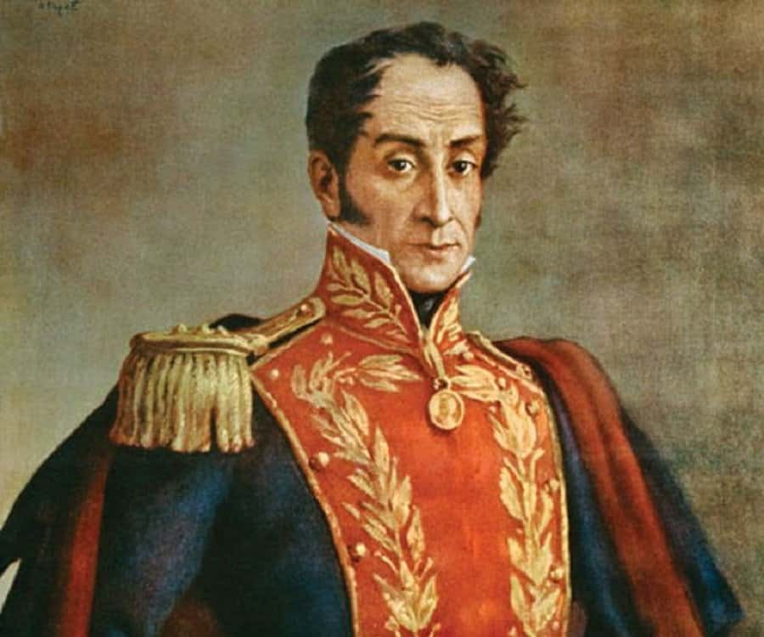

_____________________________________________________________________________________________________________________________________________________________________________________________________________________________________________________________________________________________

**03.** Com base no que você estudou, identifique a importância e o peso da Revolução Haitiana.

_____________________________________________________________________________________________________________________________________________________________________________________________________________________________________________________________________________________________

**04.** Aponte acontecimentos internacionais que influenciaram, respectivamente, as conjurações Mineira e Baiana.

_____________________________________________________________________________________________________________________________________________________________________________________________________________________________________________________________________________________________

**05.** O processo de independência do Brasil se deu de maneira diferente dos processos de independência de outros países da América Latina. Que tipo de governo o Brasil adotou após a independência?

_____________________________________________________________________________________________________________________________________________________________________________________________________________________________________________________________________________________________

**06.** O Bloqueio Continental foi uma das primeiras medidas hostis de Napoleão. Explique como ele funcionava e se relacionava com a política expansionista empreendida por Napoleão Bonaparte.

_____________________________________________________________________________________________________________________________________________________________________________________________________________________________________________________________________________________________

**07.** No início do século XIX, França e Inglaterra disputavam a hegemonia sobre o continente europeu. Por que Napoleão, que comandou uma política expansionista baseada em guerras de conquista, não invadiu a Inglaterra?

_____________________________________________________________________________________________________________________________________________________________________________________________________________________________________________________________________________________________

**08.** Quem eram os principais interessados na política de expansão de Napoleão? E por que era vantajoso a eles aquela expansão?

_____________________________________________________________________________________________________________________________________________________________________________________________________________________________________________________________________________________________

**09.** O período no qual ocorreram muitas mortes e condenações ficou conhecido como Grande Terror. Explique o que foi esse período.

_____________________________________________________________________________________________________________________________________________________________________________________________________________________________________________________________________________________________

**10.** Qual é a importância da Declaração dos Direitos do Homem e do Cidadão no contexto da Revolução Francesa?

_____________________________________________________________________________________________________________________________________________________________________________________________________________________________________________________________________________________________

**11.** Entre os projetos estabelecidos por lideranças da independência da América espanhola, destaca-se o pan-americanista, de Simón Bolívar. Sobre ele, é correto destacar que:

a) Visava uma divisão dos territórios coloniais em vários pequenos países, com o objetivo de facilitar a administração.

b) Sob o argumento das diferenças culturais locais, defendia a divisão territorial e política local.

c) Visava a construção de uma nação composta pelos territórios coloniais espanhóis, porém apenas na América Central.

d) Defendia a construção de uma única nação, que unisse politicamente os territórios coloniais espanhóis.

**12.** Assinale a alternativa correta a respeito da relação entre o contexto político da Europa e os processos de independência na América:

a) A Revolução Industrial ocorrida na Inglaterra não teve influência sobre o posicionamento do país em relação aos processos de independência latino-americanos.

b) A expansão napoleônica colaborou para a organização de uma série de movimentos anticoloniais na América Espanhola.

c) Antiga possessão espanhola, o Haiti foi o único território colonial que não se relacionou a acontecimentos externos.

d) O governo e a expansão imperial de Napoleão Bonaparte colaboraram apenas para a independência de colônias francesas.

e) O governo de José Bonaparte na Espanha conseguiu controlar os movimentos emancipacionistas que estouravam anos antes nas colônias da América.

**13.** Entre os movimentos sociais e intelectuais externos que influenciaram rebeliões contra a metrópole no Brasil no fim do século XVIII, podemos citar:

a) Revolução Francesa, Revolução Haitiana e Bloqueio Continental.

b) Revolução Americana, Iluminismo e fuga da Corte portuguesa para o Brasil.

c) Revolução Americana, Iluminismo e Revolução Haitiana.

d) Revolução Francesa, fuga da Corte portuguesa para o Brasil e libertação dos escravizados nos Estados Unidos.

e) Revolução Haitiana, libertação dos escravizados nos Estados Unidos e Bloqueio Continental.

**14.** Sobre a transferência da Corte portuguesa para o Brasil em 1808, é correto afirmar que

a) ocorreu sem nenhum transtorno para a população do Rio de Janeiro, que recepcionou os nobres portugueses de forma planejada, sem que fossem necessárias grandes mudanças na cidade.

b) teve como causa direta a invasão das tropas francesas ao território português como forma de forçar a adesão do país luso ao bloqueio continental.

c) foi provocada pela ameaça inglesa de invasão ao Brasil, caso Portugal aderisse ao Bloqueio Continental ao comércio britânico, imposto por Napoleão Bonaparte no decreto de Berlim, emitido em 1806.

d) somente foi realizada como forma de garantir o cumprimento do tratado de Fontainebleau, assinado com a França, que garantia a mudança para o Brasil no caso de ameaça espanhola a Portugal.

**15.** O Bloqueio Continental consistiu em uma estratégia de fragilizar a Inglaterra economicamente para depois invadi-la. Sobre esse fato, é correto afirmar que:

a) Napoleão conseguiu conter de modo efetivo o comércio da Inglaterra com todas as demais nações europeias.

b) as tropas inglesas, para romper com o bloqueio, invadiram a França ao norte no episódio conhecido como Dia D.

c) não foi uma medida muito efetiva, pois a Europa era dependente de várias mercadorias provenientes da Inglaterra.

d) a medida devastou a economia inglesa, sendo necessária uma aliança secreta com a Espanha para furar o bloqueio.

e) foi uma estratégia para tomar as rotas comerciais do Oriente e reestabelecer o comércio de especiarias com o Egito.

**16.** A Revolução Francesa foi diretamente influenciada pelos ideais do movimento iluminista. Entre eles, destacaram-se três que, posteriormente, se transformariam em símbolos para os revolucionários. Quais eram esses ideais?

a) Liberdade, Equidade e Fraternidade.

b) Liberdade, Igualdade e Fraternidade.

c) Fraternidade, Igualdade e Cristandade.

d) Liberdade, Equidade e Cristandade.

e) Fraternidade, Cristandade e Liberdade.

**17.** Quando se analisa a Inconfidência Mineira, é correto afirmar que:

**a)** recebeu influências do positivismo, introduzido em Minas Gerais por uma burguesia intelectual e alimentada por uma crise econômica.

**b)** revelou nuances de rebeldia contra os rigores da política fiscal metropolitana sobre a capitania das minas, executada pela Casa de Contrata­ção.

**c)**apresentou caráter nativista, ideologicamente ali­mentado pelos princípios mercantilistas, difundidos pela maçonaria .

d) visava à independência da colônia e pretendia concretizar-se quando da cobrança dos impostos atrasados.

**e)**apresentou caráter separatista, visava à indepen­dência da colônia, mantendo a monarquia e a capital no Rio de Janeiro.

**18.** Em 1822, Simon Bolivar e José de San Martim reuniram-se em Guaiaquil, atual Equador. Os dois “libertadores da américa” tinham planos diferentes para o futuro do continente, daí que, após esse encontro,

**a)**San Martim retornou para a Argentina e Bolívar continuou as lutas de independência contra as forças espanholas.

**b)** San Martim continuou as lutas de independência e Bolívar retornou para a Venezuela.

**c)**eles uniram os exércitos e, juntos, venceram definitivamente as forças espanholas na América.

d) Bolívar não planejava a fragmentação da América espanhola em diversos pequenos países independentes, o que enfraqueceu a luta de ambos, sendo, finalmente, derrotados pelos exércitos espanhóis.

**e)** San Martim traiu Bolívar e revelou a conspiração de independência para a Coroa espanhola.

**19.** Sobre as afirmações abaixo referente a revolução francesa, assinale V para os verdadeiros F nas falsas sobre as afirmações sobre esta ideia:

( ) Qualquer pessoa suspeita de contrarrevolucionária poderia ser presa e até mesmo guilhotinada.

( ) Os anos do terror não foram tão rigorosos.

( ) Houve a promulgação da Declaração dos Direitos do Homem e do Cidadão.

( ) A liberdade de expressão sempre foi respeitada em toda a revolução.

**20.** Sobre as afirmações abaixo a respeito do período Napolêonico, assinale V para os verdadeiros F nas falsas sobre as afirmações sobre esta ideia

( ) Napoleão Bonaparte fez guerras em toda Europa com o objetivo de espalhar os ideais da Revolução Francesa .

( ) Houve separação entre a Igreja e o Estado

( ) Manteve uma firme aliança com a Inglaterra sua principal parceira econômica.

( ) Ao visitar o Brasil, ajudou a independência desta nação nessa ocasião.

***Boa Prova!!!***